Nome N.º Turma Data / /
Avaliação E. Educação Professor

Miniteste 1

Importante
As doze questões deste teste são de escolha múltipla. Em cada uma delas são indicadas quatro opções, das quais só uma está correta.
Em cada questão, assinala, com ✗, a resposta que escolheste. Se apresentares mais do que uma resposta,
a classificação é zero pontos.
1. Qual das seguintes afirmações é verdadeira?
A. $0∉N$ | B. $\frac{12}{3}∉Z$
C. $-\frac{14}{7}∈Z^{-}$ | D. $0,5∈Z^{+}$

2. Quais dos números seguintes não completam corretamente o seguinte esquema?
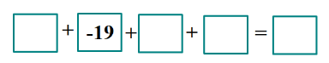
A. $23, -8, -12, -16$ | B. $23, 8, -12, 0$
C. $-23, 23, 7, -12$ | D. $23, 8, -4, 0$

3. Qual das seguintes afirmações é verdadeira?
A. $-\frac{3}{20} < -\frac{1}{6}< -\frac{1}{5}$ | B. $-\frac{1}{6} < -\frac{3}{20}< -\frac{1}{5}$
C. $-\frac{1}{6} < -\frac{1}{5}< -\frac{3}{20}$ | D. $-\frac{1}{5} < -\frac{1}{6}< -\frac{3}{20}$

4. Qual das seguintes opções traduz corretamente a expressão:
“A diferença entre o valor absoluto de $-\frac{1}{2}$e o simétrico de $\frac{2}{3}$.”
A. $-\left(-\frac{2}{3}\right)-\left|-\frac{1}{2}\right|$ | B. $-\left(-\frac{1}{2}\right)-\left|-\frac{2}{3}\right|$
C. $\left|-\frac{2}{3}\right|-\left(-\frac{1}{2}\right)$ | D. $\left|-\frac{1}{2}\right|-\left(-\frac{2}{3}\right)$

5. O Pedro tinha uma certa quantia em dinheiro. Gastou metade na compra de um jogo para o computador e um quinto do restante na compra de um livro. Qual é a fração correspondente à parte do dinheiro que restou?
A. $\frac{3}{10}$ | B. $\frac{2}{5}$
C. $\frac{3}{5}$ | D. $\frac{4}{5}$

6. Observa a seguinte reta numérica, na qual estão representados os pontos A, B e C, de abcissas a, b e c, respetivamente.
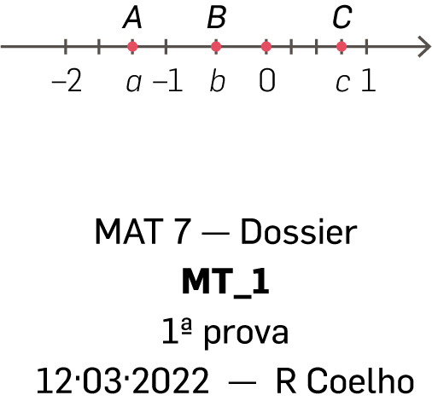
Qual é o valor de $b-\left(a+c\right)$?
A. $\frac{1}{12}$ | B. $-\frac{13}{12}$
C. $\frac{19}{12}$ | D. $-\frac{31}{12}$

7. Qual dos seguintes números é um valor aproximado por defeito a menos de uma centésima do número $32,7852$?
A. $32,79$ | B. $32,78$
C. $32,7$ | D. $32,8$

8. Qual das seguintes afirmações é verdadeira?
A. 40% de 200 é 8. | B. 4% de 200 é 8.
C. 40% de 20 é 8. | D. 4% de 20 é 8.

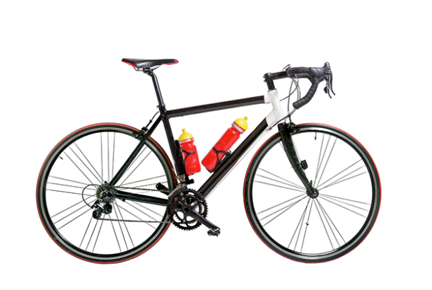
9. O Pedro vai comprar uma bicicleta que custa 340 euros, mas tem um desconto de 20%. Qual será o valor do desconto?
A. 62 euros. | B. 64 euros
C. 66 euros | D. 68 euros

10. Devido ao rigor do Inverno a fatura da eletricidade do Rogério aumentou 16% de novembro para dezembro. Sabendo que em dezembro pagou 174 euros, qual foi o valor da fatura em novembro?
A. 146 euros. | B. 148 euros
C. 150 euros | D. 152 euros

11. Considera os números $X=4,52×{10}^{3}$, $Y=4,53×{10}^{2}$ e $Z=45,2×{10}^{3}$.
Qual das seguintes afirmações é verdadeira?
A. $X<Y<Z$ | B. $Y<X<Z$
C. $X<Z<Y$ | D. $Y<Z<X$

12. O país A tem 25 milhões de habitantes e o país B tem uma população igual a 35% do número de habitantes do país A.
Qual é, em notação científica, a diferença entre o número de habitantes do país A e do país B?
A. $1,625×{10}^{7}$ | B. $1,625×{10}^{5}$
C. $8,75×{10}^{6}$ | D. $8,75×{10}^{5}$

FIM

